**SESSION 2014**

**BREVET DE TECHNICIEN SUPÉRIEUR**

**ASSISTANT DE GESTION DE PME PMI**

**À rÉfÉrentiel commun europÉen**

**Analyse du système d'information et des risques informatiques**

**Coefficient : 2**

**Durée : 2 heures**

**AUCUN MATÉRIEL ET DOCUMENT AUTORISÉS**

Dès que le sujet vous est remis, assurez-vous qu’il est complet.

Le sujet comporte 15 pages numérotées de 1 à 15 dont une à rendre avec la copie (annexe A).

**AVERTISSEMENT**

Dans le souci du respect de la propriété intellectuelle et du droit d’auteur, les extraits d’articles de presse spécialisés ou non, sont reproduits en leur état originel. Ils sont donc susceptibles de comporter des mots ou expressions de style oral ou professionnel.

**Cas : Transports MAZE**

Ce sujet comporte 15 pages numérotées.

***Liste des annexes à consulter :***

* Annexe 1 : formulaire de saisie de candidature sur le site MAZE
* Annexe 2 : schéma relationnel de la base de données de gestion des chauffeurs
* Annexe 3 : contenu de la table PERMIS
* Annexe 4 : présentation de deux messages d’erreurs
* Annexe 5 : schéma d’architecture réseau de l’entreprise MAZE
* Annexe 6 : extrait de [la loi Informatique et Libertés : implications et applications pour ma PME](http://portail-des-pme.fr/droit-du-travail/562-la-loi-informatique-et-libertes-implications-et-applications-pour-ma-pme) (mercredi 5 mai 2010)
* Annexe 7 : CV thèques : les obligations fixées par la CNIL (mardi 20 décembre 2011)
* Annexe 8 : lexique SQL

***Documents à rendre avec votre copie :***

* Annexe A : diagramme événements-résultats du processus de recrutement (**à rendre complété)**

**RECOMMANDATIONS IMPORTANTES**

Chaque dossier peut être traité d’une manière indépendante. Cependant, la candidate ou le candidat ne doit pas négliger l’ordre dans lequel les dossiers sont présentés. Le respect de cet ordre permet de mieux s’imprégner du sujet. La candidate ou le candidat devra en outre faire preuve de discernement afin de repérer dans les documents annexes l’essentiel de l’accessoire.

Enfin, il est rappelé à la candidate ou au candidat qu’elle ou il ne doit en aucun cas faire figurer ou apparaître son nom dans la copie. En l’absence de précision dans le sujet, l’assistant(e) de gestion de PME/PMI sera madame ou monsieur X.

Barème indicatif

* Partie 1 : Gestion de l’information 24 points
* Partie 2 : Gestion des risques informatiques 16 points

**Présentation de l’entreprise**



* **Activités :** Messagerie, Affrètement
* **Surface :** 5 000 m²
* **Effectif :** 39 personnes au 31/12/2013
* **Adresse :** 11 rue Pierre Maître 51100 REIMS
* **Tél. :** 03 26 86 95 56
* **E-Mail :** « contact@maze.fr »

Depuis sa création en 1923, la PME « MAZE» propose une offre de transport par route pour livrer des colis sur le territoire national. L’expérience acquise et la diversification de ses métiers permettent de proposer aujourd’hui une gamme complète de services souples et réactifs. La société dispose de conducteurs joignables à tout moment par mobile. Toujours en adéquation avec son temps, la PME MAZE s’informatise sur l’ensemble de ses métiers afin de prendre en compte les besoins de leurs clients.

* **Contexte de l’étude :**

Vous êtes affecté(e) au siège de la société MAZE sous la responsabilité de Michel PORTER, directeur des ressources humaines de l’agence de Reims. Il s’occupe du recrutement des employés. Vous êtes chargé(e) en tant qu’assistant(e) de gestion de traiter plusieurs dossiers concernant la gestion de l’information et des risques informatiques.

Cette étude comprend 2 parties :

* dans un premier temps, il s’agit d’améliorer le processus de recrutement ;
* dans un deuxième temps, il vous est demandé d’analyser les conséquences de l’évolution du système d’information.

**1ère partie : Gestion de l’information**

**Première mission  : améliorer le processus de recrutement (Annexes 1 et A)**

Assistant(e) de M. Porter, vous êtes chargé(e) de porter un diagnostic sur l’efficacité du système d’information de l’organisation actuelle.

La société reçoit des candidatures spontanées par courrier postal ou électronique. Pour élargir son vivier de candidatures, M. Porter a décidé de mettre en place une procédure de dépôt de candidatures à partir d’un formulaire en ligne (***annexe 1 :*** formulaire de saisie de candidature sur le site MAZE). Tous les matins, l’assistant(e) de gestion consulte le site, examine les candidatures spontanées puis crée un dossier nominatif par candidat.

|  |  |
| --- | --- |
| **Vous êtes chargé(e) de :** | |
| **1.1** | **Proposer une solution qui facilite la conservation et l’archivage de l’ensemble des candidatures.** |

La procédure de traitement des candidatures est représentée sous forme d’un diagramme événement-résultat dans ***l’annexe A***.

Lors de l’entretien, le directeur des ressources humaines établit un bilan de compétences venant ainsi compléter le dossier du candidat, puis émet son avis en fin de journée sur la candidature retenue. Il informe l’assistant(e) de gestion de sa décision qui rédige alors les différents courriers : la proposition d’embauche au candidat retenu et les lettres de refus envoyées aux autres.

|  |  |
| --- | --- |
| **Vous êtes chargé(e) de :** | |
| **1.2** | **Compléter le diagramme évènements-résultats de l’annexe A afin de décrire l’ensemble du processus de recrutement.** |

**Deuxième mission : gérer les permis des chauffeurs**

**(Annexes 2, 3, 4 ,8)**

Pour gérer les chauffeurs, le directeur des ressources humaines dispose d’une base de données dont le schéma relationnel est présenté en **annexe 2**. Il vous demande de l’aide pour utiliser cette base de données.

|  |  |
| --- | --- |
| **Vous êtes chargé(e) de :** | |
| **1.3** | **Expliquer les deux messages d’erreurs que votre responsable a rencontrés lors des manipulations de la base de données sur le logiciel de SGBDR (système de gestion de bases de données relationnelles) (*annexe 4).*** |
| **1.4** | **De répondre aux interrogations du directeur des ressources humaines  qui souhaite connaître les informations suivantes :**   * **nombre de salariés âgés de plus de 60 ans (nés avant 1954) ;** * **liste des salariés titulaires du permis E(C) (classer leurs noms par ordre alphabétique).**   **Vous pouvez vous aider du lexique SQL présenté en annexe 8.** |

Le directeur des ressources humaines envisage d’établir des statistiques en fonction du type de poids lourds conduits par les chauffeurs. Il souhaite que soit adoptée une nomenclature qui est la suivante :

* Poids lourd porteur PTAC (1) : 13 tonnes
* Poids lourd porteur PTAC (1) : 19 tonnes
* Poids lourd semi-remorque : PTRA (2) : 38 tonnes
* Poids lourd semi-remorque : PTRA (2) : 44 tonnes

1. PTAC : poids total autorisé en charge
2. PTRA : poids total roulant autorisé

Il est précisé qu’un poids lourd ne peut avoir qu’un seul type.

|  |  |
| --- | --- |
| **Vous êtes chargé(e) de :** | |
| **1.5** | **Proposer une amélioration du schéma relationnel, sur votre copie, afin de répondre aux attentes du directeur des ressources humaines.** |

**2ème partie : Participation à la gestion des risques informatiques**

**(Annexes 1, 5, 6, 7)**

L’entreprise dispose actuellement d’une organisation en réseau telle que présentée en ***annexe 5****.*

En tant que nouvel(le) assistant(e) de gestion, votre bureau est installé au premier étage et doit être doté d’un poste informatique vous permettant d’utiliser les ressources du réseau. Il doit permettre l’accès à internet et à un ensemble d’applications de gestion des ressources humaines.

L’installation de ce poste supplémentaire va modifier l’organisation actuelle du réseau.

|  |  |
| --- | --- |
| **Vous êtes chargé(e) de :** | |
| 2.1 | 1. **Indiquer les éléments matériels permettant de relier ce poste au réseau.** 2. **Indiquer les éléments d’une demande que vous devez adresser à l’administrateur du réseau afin de pouvoir vous connecter sur le réseau de l’entreprise.** |

L’entreprise a été confrontée à différents dysfonctionnements du réseau qui ont sérieusement perturbé le travail quotidien.

M. Porter vous charge d’un rapide diagnostic concernant la sécurité du réseau.

|  |  |
| --- | --- |
| **Vous êtes chargé(e) de :** | |
| **2.2** | **Expliquer le rôle des éléments qui concourent à la mise en œuvre d’une politique de sécurité informatique dans l’entreprise en vous appuyant sur *l’annexe 5*.** |

Après ces éléments de diagnostic, vous attirez l’attention de M. Porter sur l’importance d’être en règle avec la législation.

Le fait de procéder à l’e-recrutement via un formulaire (***annexe 1***) ne va pas sans poser de problèmes de conformité à la loi. Vous vous êtes renseigné(e) en consultant différents sites *web* (***annexes 6 et 7***).

|  |  |
| --- | --- |
| **2.3** | **Rédiger une note d’information à destination de M. PORTER afin de lui indiquer les obligations de la société dans le cadre du recueil des candidatures par le biais du *web* et ainsi que les sanctions encourues en cas de non-respect.** |

**Annexe 1 : formulaire de saisie de candidature sur le site MAZE**

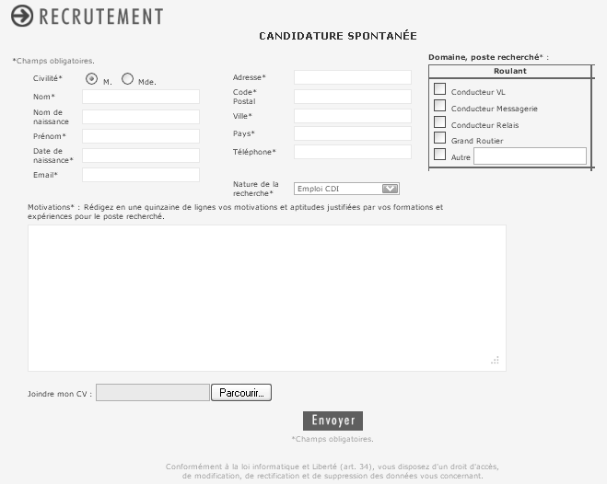

D’après le site *web* de la société MAZE

**Annexe 2 : schéma relationnel de la base de données de gestion des chauffeurs**

**Représentation textuelle du schéma relationnel**

CHAUFFEUR (idchauf, nomchauf, prenomchauf, ruechauf, CPchauf, villechauf, sexechauf, datenaischauf)

Clé primaire : idchauf

PERMIS (idpermis, libellepermis)

Clé primaire : idpermis

PERMISOBTENU (idchauf, idpermis)

Clé primaire : idchauf, idpermis

Clés étrangères : idchauf en référence à idchauf de la relation CHAUFFEUR

idpermis en référence à idpermis de la relation PERMIS

POIDSLOURD (idimmatric, marquePL, dateachatPL, libellePL,idpermis)

Clé primaire : idimmatric

Clé étrangère : idpermis en référence à idpermis de la relation PERMIS

**Représentation graphique du schéma relationnel**

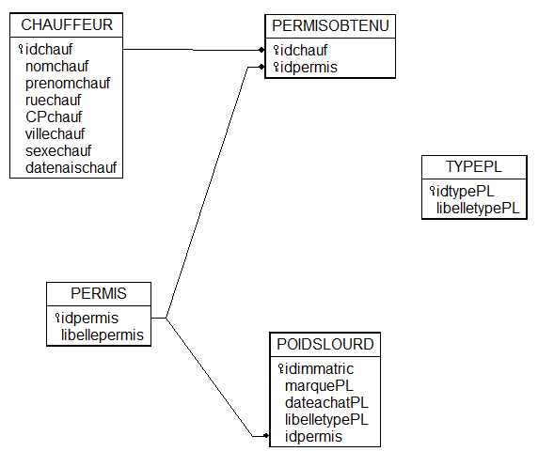

**Légende :**

* **indique la clé primaire**

**traduit la contrainte d’intégrité référentielle**

**Annexe 3 : contenu de la table PERMIS**

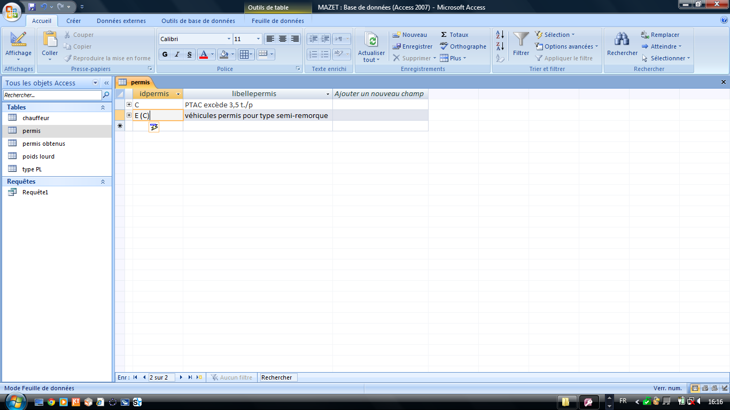

**Annexe 4 : présentation de deux messages d’erreurs**

**1er message** d’erreur lors de l’ajout du nouveau salarié

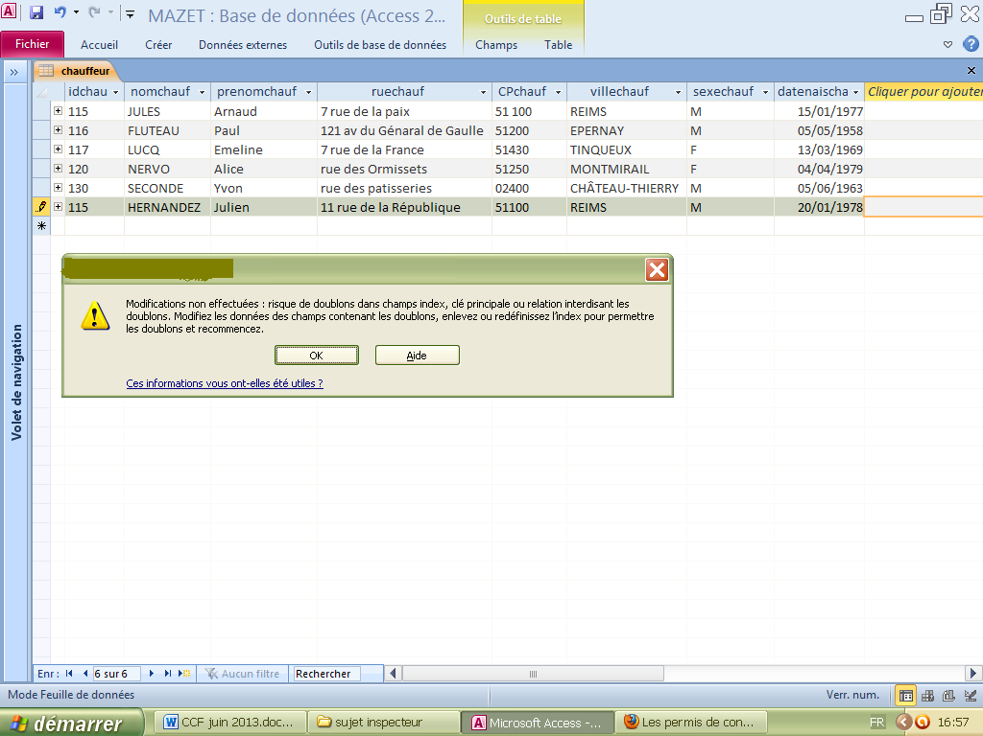

**2ème message** d’erreur lors de l’insertion d’un nouveau poids lourd

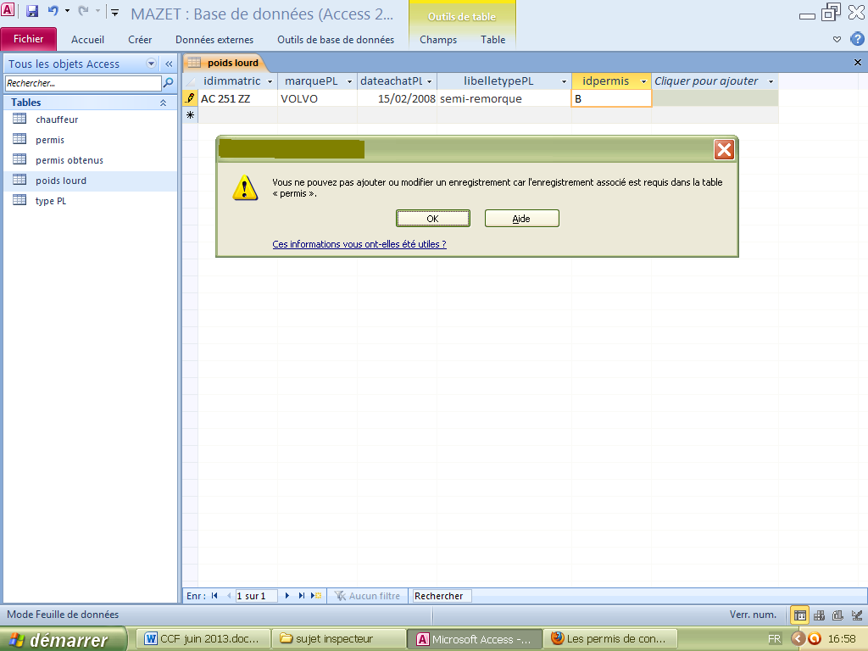

**Annexe 5 : Schéma d’architecture réseau de l’entreprise MAZE**

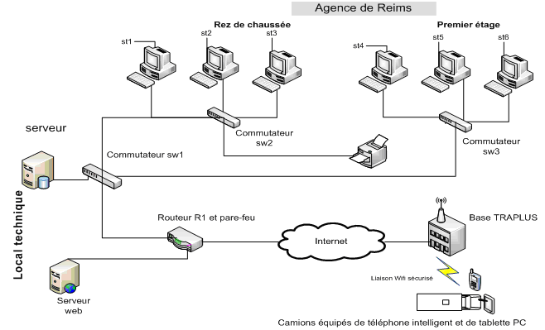st : station (ou poste de travail)

Serveur SRV2

Serveur   
SRV1

Liaison Wifi sécurisée

Le serveur SRV1 gère les comptes d’utilisateurs, les droits d’accès, les impressions et héberge les applications et les données.

Le serveur SRV2 héberge les applications *web* dont celle d’e-recrutement.

Chaque poste est doté d’un système d’exploitation, d’un antivirus, des logiciels spécialisés, d’un accès internet. Les personnes doivent s’authentifier pour se connecter au réseau avec un identifiant et un mot de passe.

La base TRAPLUS est un service de suivi de l’activité des camions.

L’imprimante est située dans le hall d’entrée.**Annexe 6 :** [**Extrait de la loi Informatique et Libertés : implications et applications pour ma PME**](http://portail-des-pme.fr/droit-du-travail/562-la-loi-informatique-et-libertes-implications-et-applications-pour-ma-pme) **(Mercredi 05 Mai 2010)**

La **loi Informatique et Libertés** impose aux responsables de traitements concernant des données à caractère personnel (toute information permettant d’identifier une personne) de respecter certaines formalités :

* déclarer les traitements et fichiers auprès de la CNIL (préalablement à leur mise en œuvre) et contrairement à une idée fausse, les fichiers professionnels sont tout autant concernés ;
* informer les personnes auprès desquelles sont recueillies les informations personnelles (finalité, destinataire(s) des données, …) ;
* leur garantir un droit d'accès, modification et suppression des données les concernant ;
* le responsable de traitement est « la personne, l'autorité publique, le service ou l'organisme qui détermine ses finalités et ses moyens ». Pour une PME, ce sera donc le PDG, le gérant, … Il peut voir sa responsabilité, notamment pénale, engagée en cas de non-respect des dispositions de la loi (jusque 5 ans de prison et 300 000 € d’amende) ;
* les traitements concernés sont aussi bien relatifs aux données que nous appellerons « internes » (dossier professionnel, recrutement, contrôle de l’utilisation d’Internet et de la messagerie, badges, vidéosurveillance, …) qu’aux données « externes » (clients et prospects principalement) ;
* la plupart des sociétés, ne se sentant pas « menacées » ou concernées, n’effectuent pas ces démarches.

**Comment procéder ?**

Comme on peut le constater, il y a de nombreux traitements à déclarer. Mais déclarer n’est qu’un aboutissement, il faut également que chaque traitement soit conforme à la loi, c’est-à-dire que les « règles du jeu » soient respectées.

1. La première étape est de réaliser ou faire réaliser par un spécialiste une revue initiale de conformité (CIL : Correspondant Informatique et Libertés).
2. À l’issue de cette étape, il faut mettre chaque traitement en conformité avec l’ensemble des points de la loi.
3. Puis, pour terminer, effectuer toutes les déclarations nécessaires et les suivre (déclarer les modifications) tout au long de la vie du traitement.

Écrit par Christophe CHAMPOUSSIN - ANAXIA CONSEIL

<http://portail-des-pme.fr/droit-du-travail/562-la-loi-informatique-et-libertes-implications-et-applications-pour-ma-pme>

**Annexe 7 : CV thèques : les obligations fixées par la CNIL (mardi 20 décembre 2011)**

Se créer une base de données de CV pour faciliter ses opérations de recrutement n’est pas sans obligation. Une déclaration auprès de la Commission Nationale de l’Informatique et des Libertés (CNIL) est nécessaire. La CNIL réglemente en effet les données qui peuvent être collectées.

**Obligation de faire une déclaration :**

Dans le cadre d’opérations de recrutement, l’entreprise ou le cabinet qui collecte et gère des informations nominatives doit faire une déclaration à la CNIL. Et ce, même en cas de solution de gestion des CV hébergés sur le serveur d’un prestataire. Exception : un correspondant informatique et libertés (CIL) a été désigné dans la société, c’est le seul cas de dispense de déclaration. En l’absence de CIL, la déclaration à faire est dite « normale », elle ne relève pas d’une procédure particulière (article 22 de la loi du 6 janvier 1978, modifiée en 2004). Elle peut être réalisée en ligne sur le site de la CNIL, à la rubrique « Déclarer un fichier ».

**Lien avec l’emploi proposé :**

Toutes les données ne peuvent pas être collectées. L’article L121-6 du Code du Travail fixe le principe suivant : « les informations demandées (…) au candidat à un emploi ne peuvent avoir comme finalité que d'apprécier sa capacité à occuper l'emploi proposé ou ses aptitudes professionnelles. Les informations doivent présenter un lien direct et nécessaire avec l'emploi proposé ou avec l'évaluation des aptitudes professionnelles. »

Ainsi, selon la CNIL et le Conseil de l’Europe (article 6 de la convention 108), il est interdit de collecter et de conserver des données personnelles qui font apparaître les origines raciales ou ethniques, les opinions politiques, philosophiques ou religieuses ou les appartenances syndicales, les informations relatives à la santé et à la vie sexuelle des personnes. Une restriction s’applique en cas de lien direct et nécessaire avec l’emploi proposé et si le candidat a donné son accord par écrit.

**Information des candidats :**

Au moment du dépôt de candidature, les postulants doivent être informés du traitement de leurs données et de leur droit d’accès et de rectification. Différentes mentions sont nécessaires sur un questionnaire papier ou un formulaire en ligne. L’identité du service de ressources humaines ou du cabinet de recrutement doit par exemple y figurer. Il faut aussi préciser le caractère obligatoire ou facultatif des réponses. Ou bien encore les conséquences d’un défaut de réponse. L’article 27 de la loi de 1978 prévoit ces dispositions.

**Durée de conservation des données :**

Enfin, les informations collectées ont une durée de vie. La CNIL recommande que la durée de conservation des données **n’excède pas deux ans** après le dernier contact avec la personne concernée.

Priscilla REIG

De formation juridique, Priscilla REIG est journaliste pour Exclusive RH

en charge de la rubrique "Droit RH et Internet"

Extrait de <http://exclusiverh.com/cvtheques/les-banques-de-cv-et-la-reglementation-du-cnil.htm>

**Annexe 8 : Lexique SQL**

*Notation utilisée*

* Les éléments entre crochets [ ] sont facultatifs.
* "colonne" désigne le nom d'une colonne éventuellement préfixé par le nom de la table à laquelle elle appartient : "nomTable.nomColonne".
* "élément1 [, élément2 ...]" signifie une liste d'éléments (noms de colonne par exemple) séparés par une virgule. Cette liste comporte au minimum un élément.

**Ordre SELECT**

**SELECT [DISTINCT]** colonne1 [AS nomAlias1] [, colonne2 [AS nomAlias2] …]

**FROM** nomTable1 [nomAlias1] [, nomTable2 [nomAlias2] … ]

[**WHERE** conditionDeRestriction]

[**ORDER BY** colonne1 [DESC] [, colonne2 [DESC] …] ]

*- La liste de colonnes située après le mot SELECT peut être remplacée par le symbole "*".*

**Condition de restriction (ou de sélection)**

Une condition de restriction (désignée par "conditionDeRestriction") peut être composée d'une ou de plusieurs conditions élémentaires combinées à l’aide des opérateurs logiques NOT, AND et OR, en utilisant éventuellement des parenthèses.

|  |  |
| --- | --- |
| **Conditions élémentaires** | |
| colonne = valeurOuColonne | colonne <> valeurOuColonne |
| colonne < valeurOuColonne | colonne > valeurOuColonne |
| colonne <= valeurOuColonne | colonne >= valeurOuColonne |
| colonne IS [NOT] NULL | colonne LIKE filtre |
| colonne BETWEEN valeur1 AND valeur2 | colonne IN (valeur1, valeur2, …) |

*- "filtre" désigne une chaîne de caractères comportant les symboles "%"et/ou "_".*

*- Les filtres peuvent être utilisés avec une colonne de type chaîne ou date.*

*- Certains SGDBs utilisent "*" et "?" au lieu de "%" et "_" pour l'écriture des filtres.*

**Regroupement de lignes**

**SELECT** [colonne [ ,..., colonne]] [, COUNT(*)] [SUM(Colonne)] [AVG(colonne)]

**FROM** table [, …, table]

[**WHERE** condition

**GROUP BY** colonne [,…., colonne]

**[HAVING** condition]

**Annexe A : diagramme événements-résultats du processus de recrutement**

**(annexe à compléter et à rendre avec la copie)**

